*****Artículo original*** *Rev. Hosp. Niños (B. Aires) 2025;67 (297):165-181*

# Artículo original

**Características de pacientes con leucemia linfoblástica aguda tratados en un centro pediátrico**

Characteristics of patients with acute lymphoblastic leukemia treated in a pediatric center

Sonia Soledad González Palumboa, Laura María Castro Silverab, Cristina Luciana Ferraroc, Sil- vina Susana Pradad, Karina Guiñazúe, María Paula Martínezf, Maria Isabel Gaillardg, Nicolás Fernández Escobarh, Marcela Eugenia Soriai

Primer Premio. XXXIII Jornadas del Hospital de Niños Ricardo Gutiérrez

**Resumen**

**Objetivos**: Evaluar características demográficas, hematológicas, sobrevida global (SG), sobrevida libre de eventos (SLE), muerte en inducción (MI), muerte en remisión completa (MRC) y por progresión de enfermedad de pacientes pediátricos con leucemia linfoblástica aguda (LLA). **Materiales**: Estudio de cohorte transversal retrospectivo. Incluye pacientes de 1 a 18 años tratados con Protocolo ALL IC GATLA 2010, entre junio de 2010 y julio de 2022. **Resultados**: Evaluables 264 pacientes. SG y SLE a 5 años de 76.0% y 70.9% respectivamente. La tasa de MI fue de 2.27%. La tasa de MRC fue 10.2%, siendo un 85.2% por causa infecciosa. Fue estadísticamente significativa la asociación de MRC con riesgo alto (p=0.015), edad mayor de 6 años (p=0.015), citogenético pseudo o eudiploide (p=0.049) y muerte en fase de re-inducción (p=0.0001). Fallecieron por progresión de enfermedad 12.1%. **Conclusiones**: La MI y la MRC fueron mayores que lo publicado en estudios internacionales y en Argentina. Si bien la SLE, SG y las tasas de recaída han mejorado con respecto al protocolo ALLIC GATLA 2002, la MI y la MRC son similares. Mejorando el soporte clínico lograremos disminuir la MI y MRC.

**Palabras clave:** Leucemia linfoblástica aguda, niños, mortalidad, mortalidad relacionada al trata- miento.

**Abstract**

**Objectives**: To evaluate demographic and hematological characteristics, overall survival (OS), event- free survival (EFS), death in induction (DI), death in complete remission (CRD), and for disease pro- gression of pediatric patients with acute lymphoblastic leukemia (ALL). **Materials**: Retrospective cross- sectional cohort study. Includes patients aged 1 to 18 years treated with ALLIC GATLA 2010 Protocol, between June 2010 and July 2022. **Results**: 264 patients were evaluable. 5-year OS and EFS were 76.0% and 70.9% respectively. The DI rate was 2.27%. The CRD rate was 10.2%, with 85.2% due to infectious causes. The association of CRD with high risk (p=0.015), age over 6 years (p=0.015), pseudo

a. Médica Hematóloga Infantil. Unidad de Hematología, HNRG. ORCID iD: 0009-0000-7667-3867

*****Artículo original*** *Rev. Hosp. Niños (B. Aires) 2025;67 (297):165-181*

or eudiploid cytogenetics (p=0.049) and death in the re-induction phase (p=0.0001) was statistically significant. Died due to disease progression 12.1%. **Conclusions**: The DI and the CRD were higher than those published in international studies and in Argentina. Although the EFS, OS and relapse rates have improved with respect to the ALL IC GATLA 2002 protocol, the DI and the CRD are similar. By improving clinical support, we will be able to reduce the DI and the CRD.

**Keywords:** Acute lymphoblastic leukemia, children, mortality, treatment-related mortality.

# Introducción

La leucemia linfoblástica aguda (LLA) es el cáncer más frecuente en la población pe- diátrica. En Argentina representa el 37.2% de los mismos.[1](https://paperpile.com/c/10R1u2/SloB) Actualmente la sobrevida aumentó debido a mejoras en los regímenes de quimioterapia y a la estratificación en grupos de riesgo, la cual se realiza según la respuesta temprana al tratamiento y las características clínicas y biológicas de la enfermedad. Es así que en países desarrollados, la sobrevida global mejoró del 10% en la década del 1960 al 90% en la actualidad.[2](https://paperpile.com/c/10R1u2/4zuB)[,3](https://paperpile.com/c/10R1u2/gP5V) Sin embargo, la mayoría de los niños con LLA viven en países en vías de desarrollo, donde la probabilidad de curación es menor.[4](https://paperpile.com/c/10R1u2/rAX4)[,5](https://paperpile.com/c/10R1u2/CRv1)

Varios factores contribuyen a esta diferencia: características al debut, diferencias en la biología de la población, abandono de la terapia, mayores tasas de recaída y de muerte por toxicidad en inducción y en remisión completa de la enfermedad. [5](https://paperpile.com/c/10R1u2/CRv1)[,6](https://paperpile.com/c/10R1u2/CjIp) El protocolo ALLIC 2009 reporta una sobrevida libre de eventos (SLE) a 5 años de 75± 0.6% y una sobrevida global (SG) de 82.6±0.5%.[7](https://paperpile.com/c/10R1u2/RIKe)

El Grupo Argentino de Tratamiento de la Leucemia Aguda (GATLA), en el protocolo ALLIC GATLA 2010 reporta una SG a 5 años de 70±0.8% y una SLE 76±0.7%, con una muerte en remisión completa (MRC) de 5.4% y muerte en inducción (MI) de 1.4%.[8](https://paperpile.com/c/10R1u2/pNNk) En el protocolo previo, ALLIC GATLA 2002, en nuestra institución la tasa de MRC fue 9.7% y la MI 2.9%.[9](https://paperpile.com/c/10R1u2/jOhA) En Argentina, el Registro Oncopediátrico Hospitalario Argentino (ROHA) reporta una SG a 3 años de 76.1%.[1](https://paperpile.com/c/10R1u2/SloB)

a. Médica Hematóloga Infantil. Unidad de Hematología, HNRG. ORCID iD: 0009-0000-7667-3867

*****Artículo original*** *Rev. Hosp. Niños (B. Aires) 2025;67 (297):165-181*

Este trabajo se plantea como objetivos evaluar las características demográficas, hema- tológicas, la SG, SLE, MI, MRC y muerte por progresión de enfermedad de pacientes pediátri- cos con LLA tratados en un centro pediátrico.

# Materiales y métodos

Se realizó un estudio de cohorte transversal retrospectivo. Se incluyeron pacientes de 1 a 18 años tratados con el protocolo ALLIC-GATLA 2010, ingresados en el periodo compren- dido entre el 1 de junio 2010 y el 1 de julio de 2022. Fueron excluidos aquellos pacientes que desarrollaron un segundo tumor o que recibieron tratamiento previo.

Según el protocolo, se consideró riesgo estándar a pacientes menores de 6 años, re- cuento de glóbulos blancos al diagnóstico menor o igual 20 000/mm3, sin marcadores citoge- néticos y moleculares de alto riesgo, buena respuesta a prednisona (BRP) (menos de 1000 blastos en sangre periférica al día 8 de tratamiento) y enfermedad mínima residual (EMR) en médula ósea (MO) al día 15 <0.1%. Se clasifica como riesgo intermedio a aquellos pacientes que no son riesgo estándar ni alto y riesgo alto a pacientes con mala respuesta a la prednisona o citogenético con hipodiploidía (<44 cromosomas) o t (4;11) o KMT2A::AFF1 (+) o pacientes que al día 15 de la inducción presenten EMR ≥ 10% o al día 33 sin remisión completa.

La MRC fue definida como aquellas muertes que ocurrieron una vez logrado el control de la enfermedad, es decir con remisión morfológica, menos de 5% de blastos al fin de la fase de inducción o protocolo IA y asociada a complicaciones secundarias al tratamiento. La MI fue definida como aquella muerte que ocurre durante la fase de inducción o protocolo IA y antes de lograr la primera remisión completa.

La SG se definió como el período desde el diagnóstico de la enfermedad hasta el mo- mento de la muerte por cualquier causa o fecha de último control. El tiempo para la incidencia acumulada de muerte fue calculado desde la fecha del diagnóstico hasta la fecha de muerte. La SLE como el periodo entre el diagnóstico y la recaída o muerte por cualquier causa, lo que ocurriera primero.

a. Médica Hematóloga Infantil. Unidad de Hematología, HNRG. ORCID iD: 0009-0000-7667-3867

*****Artículo original*** *Rev. Hosp. Niños (B. Aires) 2025;67 (297):165-181*

Para el análisis estadístico se utilizó el software SPSS Statistics 26. Para el análisis univariado se utilizó el test X2 de Pearson. Para estimar las SG y SLE se utilizaron curvas de supervivencia de Kaplan-Meier y se compararon utilizando la prueba de log-rank. Se utilizó el modelo de regresión de Cox de riesgos proporcionales con hazard ratios (HR) e intervalos de confianza del 95% (IC 95%) para evaluar la relación entre las características hematológicas y la muerte en inducción y en remisión completa. Los valores p <0,05 se consideraron estadís- ticamente significativos. Para este análisis estadístico, se calculó el tiempo desde el inicio del seguimiento hasta la ocurrencia del evento (MRC, muerte por progresión de enfermedad) o el tiempo de censura y se relacionaron con las características de los pacientes o de la enfermedad que podrían influir en el tiempo hasta el evento.

El estudio se llevó a cabo conforme con los principios establecidos en la Declaración de Helsinki y fue aprobado por el Comité de Ética en Investigación de la institución. Todos los pacientes o tutores dieron su asentimiento o consentimiento informado por escrito para parti- cipar en este protocolo de tratamiento, utilizar datos con fines docentes para la publicación con fines científicos, de los resultados obtenidos en el estudio, asegurando siempre la confi- dencialidad de los datos.

# Resultados

**Características de los pacientes y sobrevida según grupos**

En el período estudiado ingresaron 266 pacientes y 264 fueron evaluables. Se excluyó un paciente por desarrollar un segundo tumor y uno por haber iniciado tratamiento previa- mente. El tiempo medio de seguimiento de la población fue de 6.3 años (rango: 0.2-14 años), y la media de edad al diagnóstico de 7.14 años (rango: 1.04-17.8 años). Las características de la población se presentan en la Tabla 1. La tasa de mortalidad fue de 24,6% (65 pacientes) y la tasa recaída de 18.2% (48 pacientes). La SG y SLE a 5 años fue del 76.0% y 70.9% respectivamente. Se asoció SG y SLE con variables demográficas y hematológicas (Tabla 2).

a. Médica Hematóloga Infantil. Unidad de Hematología, HNRG. ORCID iD: 0009-0000-7667-3867

*****Artículo original*** *Rev. Hosp. Niños (B. Aires) 2025;67 (297):165-181*

**Tabla 1.** Características demográficas y hematológicas de los pacientes

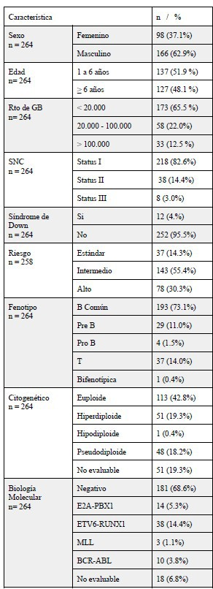Rto. GB: glóbulos blancos (mm³); SG: sobrevida global; SLE: sobrevida libre de eventos; SNC: sistema nervioso central; Status I: negativo; Status II: Presencia de blastos y relación GR/GB en LCR≤100; Status III: positivo. En la caracte- rística “Riesgo” se incluyen 258 pacientes, dado que 8 pacientes fallecieron previo al día 33 de inicio de tratamiento, no pudiendo ser estratifi- cados.

a. Médica Hematóloga Infantil. Unidad de Hematología, HNRG. ORCID iD: 0009-0000-7667-3867

*****Artículo original*** *Rev. Hosp. Niños (B. Aires) 2025;67 (297):165-181*

**Tabla 2.** Sobrevida global y libre de eventos a 5 años según características demográficas y hematoló- gicas de los pacientes

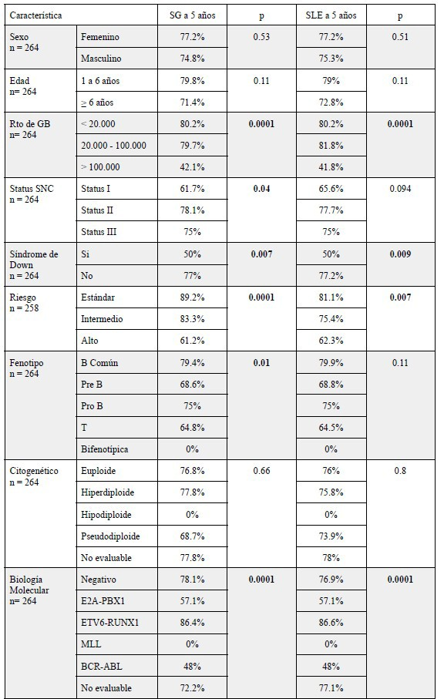

Rto. GB: glóbulos blancos (mm³); SG: sobrevida global; SLE: sobrevida libre de eventos; SNC: sistema nervioso central; Status I: negativo; Status II: Presencia de blastos y relación GR/GB en LCR≤100; Status III: positivo. En la característica “Riesgo” se incluyen 258 pacientes, dado que 8 pacientes falle- cieron previo al día 33 de inicio de tratamiento, no pudiendo ser estratificados.

a. Médica Hematóloga Infantil. Unidad de Hematología, HNRG. ORCID iD: 0009-0000-7667-3867

*****Artículo original*** *Rev. Hosp. Niños (B. Aires) 2025;67 (297):165-181*

Presentaron menor SG a 5 años los pacientes del grupo de alto riesgo (p=0.0001), con recuento de glóbulos blancos mayor a 100 000/mm³ al diagnóstico (p=0.0001), síndrome de Down (p=0.007), fenotipo T (p=0.001) y rearreglo del gen KMT2A (p=0.0001) (Gráfico 1).

**Gráfico 1**. Curvas de Kaplan Meier para sobrevida global según características demográficas y hema- tológicas en los pacientes

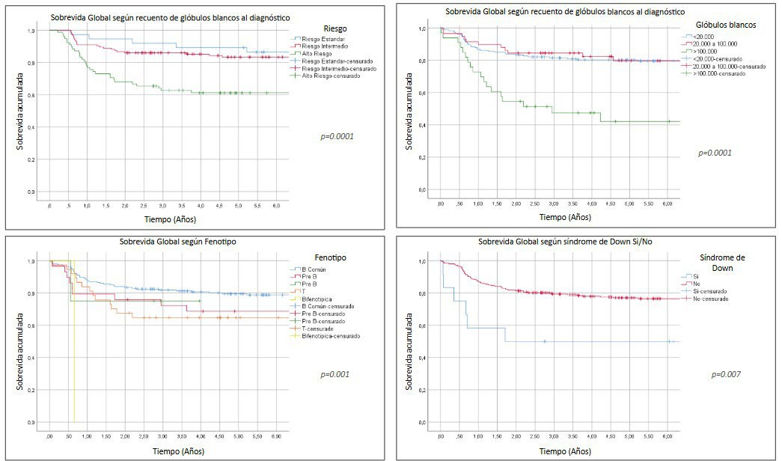

Presentaron menor SLE a 5 años aquellos pacientes pertenecientes al grupo de alto riesgo (p=0.007), con recuento de glóbulos blancos en el momento del diagnóstico mayor a 100 000/mm³ (p=0.01), síndrome de Down (p=0.009) y rearreglo del gen KMT2A (p=0.0001)

# Mortalidad en inducción

La tasa global de mortalidad en inducción fue 2.27% (6/264). Los pacientes con sín- drome de Down presentaron una tasa de MI de 16% (2/12) vs. 1,58% (4/252) en aquellos sin sindrome de Down (p=0.026). No se observó asociación estadísticamente significativa entre MI y otras variables hematológicas y demográficas (Tabla 3).

a. Médica Hematóloga Infantil. Unidad de Hematología, HNRG. ORCID iD: 0009-0000-7667-3867

*****Artículo original*** *Rev. Hosp. Niños (B. Aires) 2025;67 (297):165-181*

**Tabla 3.** Factores predictivos de mortalidad en inducción: análisis univariado

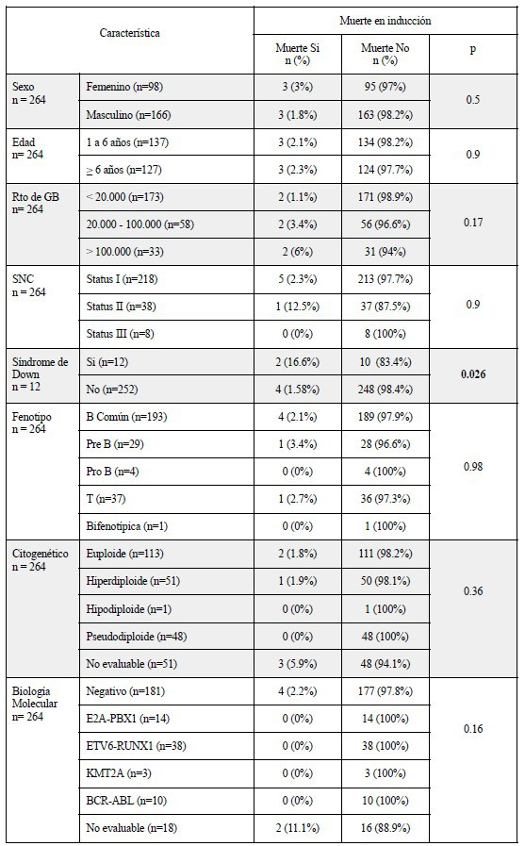

Rto. GB: glóbulos blancos (mm³); SG: sobrevida global; SLE: sobrevida libre de eventos; SNC: sistema nervioso central; Status I: negativo; Status II: Presencia de blastos y relación GR/GB en LCR≤100; Status III: positivo. En la característica “Riesgo” se incluyen 258 pacientes, dado que 8 pacientes falle- cieron previo al día 33 de inicio de tratamiento, no pudiendo ser estratificados.

a. Médica Hematóloga Infantil. Unidad de Hematología, HNRG. ORCID iD: 0009-0000-7667-3867

*****Artículo original*** *Rev. Hosp. Niños (B. Aires) 2025;67 (297):165-181*

Cuatro pacientes (66.6%) fallecieron por causa infecciosa (3 con rescate bacteriano y uno sin rescate) y 2 (33.3%) por sangrado en sistema nervioso central. Se consigna en Tabla 4 el rescate microbiológico de aquellos pacientes que fallecieron por causa infecciosa, tanto en inducción como en remisión completa.

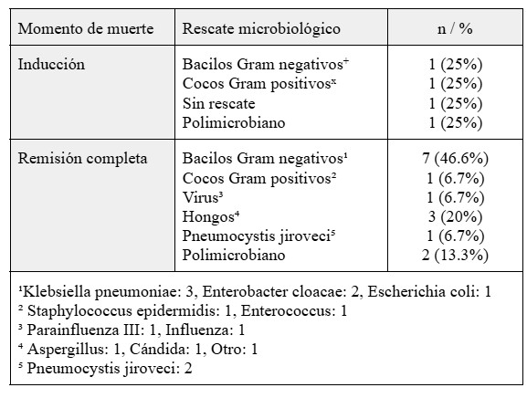**Tabla 4.** Rescate microbiológico para muertes de causa infecciosa en inducción y en remisión completa

# Mortalidad en remisión completa

Un total de 258 pacientes lograron remisión completa, de los cuales 27 fallecieron. La tasa de muerte en remisión completa fue 10.2%. En el análisis univariado la muerte en remi- sión completa se asoció con alto riesgo (p=0.015), edad mayor a 6 años (p=0.015), citogené- tico pseudo o eudiploide (p=0.049), biología molecular positiva para KMT2A::AFF1 (p=0.001) (Tabla 5).

a. Médica Hematóloga Infantil. Unidad de Hematología, HNRG. ORCID iD: 0009-0000-7667-3867

*****Artículo original*** *Rev. Hosp. Niños (B. Aires) 2025;67 (297):165-181*

Seis pacientes fallecieron en fase de consolidación (22.2%); 18 (66.6%) en reinduc- ción; 2 (7.4%) post trasplante de células progenitoras hematopoyéticas (TCPH) en primera remisión completa y 1 (3.7%) en mantenimiento 1 (p=0.0001).

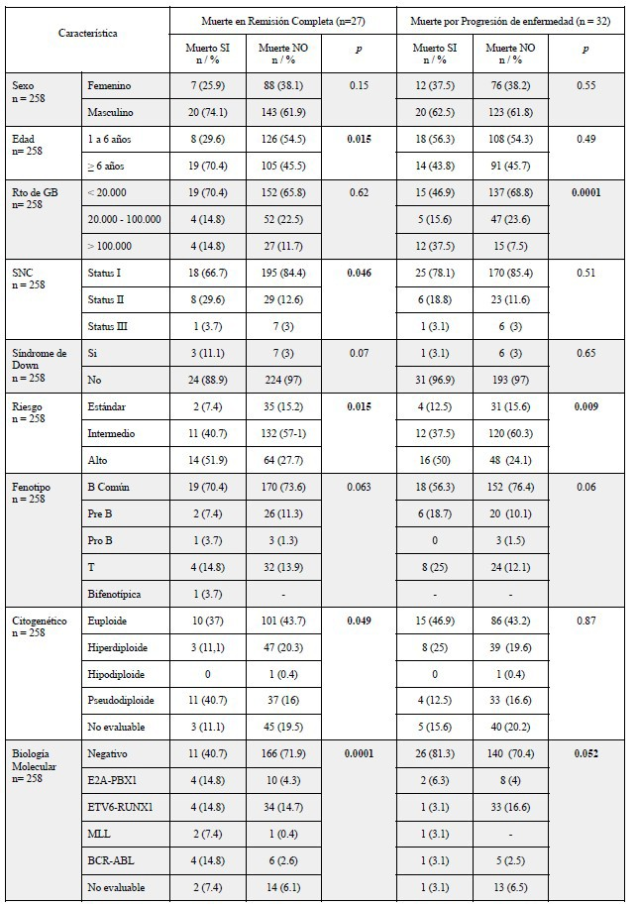**Tabla 5.** Factores predictivos de mortalidad en remisión completa: análisis univariado

En esta tabla se excluyen las muertes en Inducción. Rto. GB: glóbulos blancos (mm³); SG: sobrevida global; SLE: sobrevida libre de eventos; SNC: sistema nervioso central; Status I: negativo; Status II: Presencia de blastos y relación GR/GB en LCR≤100; Status III: positivo.

a. Médica Hematóloga Infantil. Unidad de Hematología, HNRG. ORCID iD: 0009-0000-7667-3867

*****Artículo original*** *Rev. Hosp. Niños (B. Aires) 2025;67 (297):165-181*

La incidencia acumulada de muerte en remisión completa a 5 años fue de 10.4% (Des- vío estandar ± 2.5). (Gráfico 2).

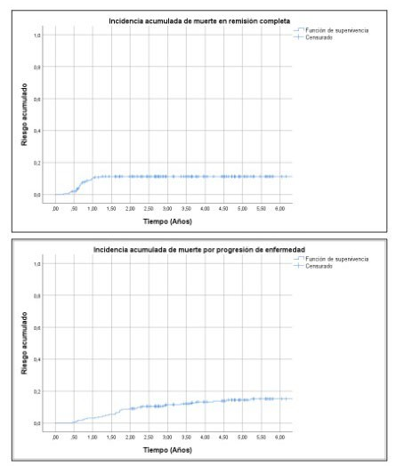**Gráfico 2.** Incidencia acumulada de muerte en remisión completa y por progresión de enfermedad.

En el modelo univariado, la edad mayor a 6 años (p=0.01), síndrome de Down (p=0.028), riesgo alto (p=0.024), fenotipo T (p=0.002), y rearreglo del gen KMT2A (p=0.0001) presentaron asociación estadísticamente significativa con MRC. (Tabla 6). En este grupo, 23 pacientes (85.2%) fallecieron por infección. En 8 pacientes no se obtuvo rescate microbiológico (34.8%) y 15 (65.2%) presentaron los siguientes rescates: 7 (46.6%) bacilo Gram negativo (p=0.0001) (Tabla 4). El 82,6% de estos pacientes (19/23) estaban cursando

a. Médica Hematóloga Infantil. Unidad de Hematología, HNRG. ORCID iD: 0009-0000-7667-3867

*****Artículo original*** *Rev. Hosp. Niños (B. Aires) 2025;67 (297):165-181*

neutropenia severa con menos de 500 neutrófilos y el 87% (20/23) se encontraban internados al menos 5 días previos al episodio de sepsis.

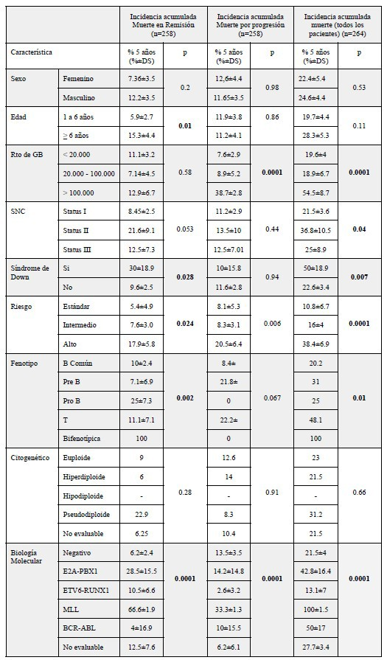**Tabla 6.** Factores predictivos de mortalidad a 5 años: análisis univariado

Rto. GB: glóbulos blancos (mm³); SG: sobrevida global; SLE: sobrevida libre de eventos; SNC: sistema nervioso central; Status I: negativo; Status II: Presencia de blastos y relación GR/GB en LCR≤100; Status III: positivo.

a. Médica Hematóloga Infantil. Unidad de Hematología, HNRG. ORCID iD: 0009-0000-7667-3867

*****Artículo original*** *Rev. Hosp. Niños (B. Aires) 2025;67 (297):165-181*

El modelo de regresión de Cox mostró asociación entre el tiempo transcurrido desde el diagnóstico hasta muerte en remisión completa y las siguientes variables: síndrome de Down (HR 5.49; IC 95%: 1.4-21.4; p= 0.01). Este HR muestra un aumento marcado en el riesgo de muerte en remisión completa en pacientes con síndrome de Down. El IC 95% amplio puede explicarse por un tamaño de muestra pequeño de pacientes con este síndrome en nuestra cohorte, biología molecular con rearreglo del gen KMT2A y negativo (HR 0.03; IC 95%: 0.007- 0.15; p= 0.0001), rearreglo del gen KMT2A y BCR::ABL (HR 0.18; IC 95%: 0.18-1.02; p=

0.054) y rearreglo del gen KMT2A y ETV6::RUNX1 (HR 0.51; IC 95%: 0.009-0.28; p= 0.003)

(Tabla 7). Aquellos pacientes que presentaron rearreglo del gen KMT2A tuvieron mayor pro- babilidad de morir en remisión completa, incluso comparando con los pacientes con BCR::ABL, conocido parámetro de mal pronóstico.

# Muerte por progresión de la enfermedad

Fallecieron 32 pacientes por progresión de enfermedad, siendo la tasa de muerte por esta causa de 12.1%. En el análisis univariado se asoció a recuento de glóbulos blancos mayor a 100 000/mm3 (p=0.0001) y riesgo alto (p=0.009): el 50% pertenecían al grupo de alto riesgo, el 37.5% al intermedio y 12.5% al estándar (Tabla 5). La incidencia acumulada de muerte por progresión a 5 años fue de 13.8%±2.8. (Gráfico 2). La incidencia acumulada de muerte se asoció con recuento de glóbulos blancos mayor a 100 000/mm³ (p=0.0001) y rearreglo del gen KMT2A (p=0.0001) (Tabla 6). En el modelo de regresión de Cox, se ajustó riesgo de muerte por progresión de enfermedad y se asoció con las siguientes variables: Fe- notipo B y T (HR 0.40; IC 95%: 0.18 – 0.9; p=0.027). Es decir que el fenotipo B tiene un riesgo de muerte por progresión de enfermedad de un 60% menor en comparación con el fenotipo T. Biología molecular con ETV6::RUNX1 y rearreglo del gen KMT2A (HR 0.014; IC 95%: 0.001-0.23; p=0.0003) y BCR::ABL y rearreglo del gen KMT2A (HR 0.051; IC 95%:

0.003-0.85; p=0.039). Nuevamente, incluso los pacientes con BCR::ABL tuvieron 95% menor riesgo de morir por progresión de enfermedad en comparación con los que tuvieron rearreglos

a. Médica Hematóloga Infantil. Unidad de Hematología, HNRG. ORCID iD: 0009-0000-7667-3867

*****Artículo original*** *Rev. Hosp. Niños (B. Aires) 2025;67 (297):165-181*

del KMT2A, con una asociación estadísticamente significativa, aunque con una IC que sugiere imprecisión (Tabla 7).

**Tabla 7:** Regresión de Cox para muerte en remisión completa y por progresión de enfermedad

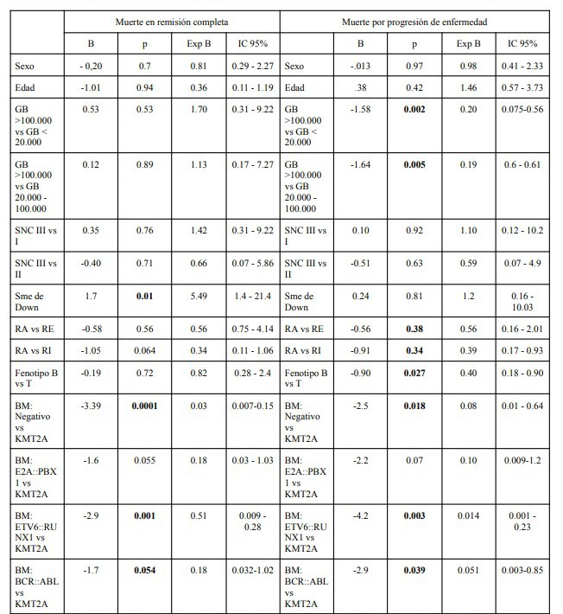

GB: glóbulos blancos (mm³); SNC: sistema nervioso central; Status I: negativo; Status II: Presencia de blastos y relación GR/GB en LCR≤100; Status III: positivo; Sme. de Down: síndrome de Down; RE: riesgo estándar; RI: riesgo intermedio; RA: riesgo alto; BM: biología molecular; B: coeficiente B; Exp B: Hazard ratio; IC 95%: IC 95% del Hazard ratio.

1. Médica Hematóloga Infantil. Unidad de Hematología, HNRG. ORCID iD: 0009-0000-7667-3867

*****Artículo original*** *Rev. Hosp. Niños (B. Aires) 2025;67 (297):165-181*

# Discusión

El tratamiento de la LLA consta de cuatro fases: inducción, consolidación (bloques con metotrexato para pacientes con riesgo estándar e intermedio o bloques de poliquimioterapia para pacientes de alto riesgo), re-inducción y mantenimiento. El desarrollo de nuevos trata- mientos llevados a cabo en ensayos clínicos liderados por grupos de estudio cooperativos, como el Children’s Oncology Group (COG) y el grupo Berlín-Frankfurt-Münster (BFM), entre otros permitió alcanzar tasas de sobrevida superiores al 90%.7 Estos estudios se centraron en la intensificación del tratamiento de los pacientes con alto riesgo de recaída y la disminución de la toxicidad en la población de bajo riesgo.[10](https://paperpile.com/c/10R1u2/K7SD) En la actualidad, la intensidad de los esquemas de tratamiento ha alcanzado el límite de tolerancia. Intensificar la quimioterapia convencional no mejora significativamente la sobrevida y aumenta los efectos adversos asociados al trata- miento.[11](https://paperpile.com/c/10R1u2/uTB9) El Protocolo ALLIC GATLA 2010, basado en estrategia del grupo BFM, permitió au- mentar la SG y la SLE a 5 años a 76.0% y 70.9% respectivamente, no alcanzando aún resul- tados similares a países desarrollados. Si bien las tasas de sobrevida han mejorado con res- pecto al Protocolo ALLIC GATLA 2002, aún no se logró disminuir la mortalidad en inducción ni en remisión completa en Argentina.

En este estudio, las características demográficas fueron similares a las publicadas por otros grupos. La tasa de MI fue de 2.27%, mayor a la reportada por el grupo argentino. La sepsis fue la principal causa de muerte en nuestra población. En concordancia con lo publicado, se identificó a los pacientes con síndrome de Down, como grupo con mayor riesgo de MI.[12](https://paperpile.com/c/10R1u2/mYrQ) La mayoría de las muertes relacionadas con el tratamiento ocurrieron durante episodios recurren- tes y prolongados de neutropenia y linfopenia causadas por fármacos citotóxicos e inmunosu- presores, al igual que la bibliografía disponible.[13](https://paperpile.com/c/10R1u2/Xtwl) En nuestro estudio, la mortalidad asociada al tratamiento en los pacientes en remisión completa duplica a la reportada por grupos interna- cionales.³ Observamos una asociación significativa con infección por bacilos Gram negativos. En series internacionales, también es la sepsis la principal causa de muerte relacionada al

1. Médica Hematóloga Infantil. Unidad de Hematología, HNRG. ORCID iD: 0009-0000-7667-3867

*****Artículo original*** *Rev. Hosp. Niños (B. Aires) 2025;67 (297):165-181*

tratamiento.[14](https://paperpile.com/c/10R1u2/l0sT) En cuanto a características de la enfermedad, encontramos como estadística- mente significativa la presencia de rearreglo de KMT2A. Aquellos pacientes que presentaron este rearreglo tuvieron mayor probabilidad de morir en remisión completa, incluso comparando con los pacientes con BCR::ABL, conocido parámetro de mal pronóstico. También hallamos una asociación estadísticamente significativa entre muerte en remisión completa y fase de reinducción. Esta fase del tratamiento produce una severa inmunosupresión debido principal- mente al uso de dexametasona durante las primeras tres semanas en asociación con vincris- tina, doxorrubicina y asparaginasa, aumentando el riesgo de comorbilidades asociadas al uso de corticoterapia y de infecciones graves. Es necesario tener una alta sospecha de estas com- plicaciones durante estos períodos de alto riesgo hematológico e infectológico.

La tasa de muerte por progresión de enfermedad fue de 12.1%, aun por arriba de las tasas reportadas internacionalmente de 7.22%.[15](https://paperpile.com/c/10R1u2/2bwb) A destacar, el fenotipo B tuvo un riesgo de muerte por progresión de enfermedad de un 60% menor en comparación con el fenotipo T.

# Conclusiones

Las características demográficas fueron similares a las publicadas. Si bien las SLE, SG y las tasas de recaída han mejorado con respecto al protocolo ALLIC GATLA 2002, la MI y la MRC son similares. La muerte en fase de inducción y en remisión completa fueron mayores a las publicadas en otros países, siendo la infección la principal causa en ambos casos. La inci- dencia de muerte fue mayor en remisión completa que en fase de reinducción. Es en este grupo de pacientes donde debemos trabajar en el soporte clínico interdisciplinario para mejo- rar la sobrevida.

**Bibliografía**

* 1. [Moreno F, Chaplin MA.](http://paperpile.com/b/10R1u2/SloB) [Registro Oncopediátrico Hospitalario Argentino Resultados 2000-2019.](http://paperpile.com/b/10R1u2/SloB) [7a Ed.](http://paperpile.com/b/10R1u2/SloB) Ciudad Autónoma de Buenos Aires: Instituto Nacional del Cáncer, 2021.Disponible en [https://www.argentina.gob.ar/sites/default/files/bancos/2022-07/07-22-Registro-onco-](https://www.argentina.gob.ar/sites/default/files/bancos/2022-07/07-22-Registro-oncopedi%C3%A1trico-argentino.pdf) [pedi%C3%A1trico-argentino.pdf.](https://www.argentina.gob.ar/sites/default/files/bancos/2022-07/07-22-Registro-oncopedi%C3%A1trico-argentino.pdf) [Consultado 15-6-2025]
  2. [Hunger SP, Mullighan CG. Acute Lymphoblastic Leukemia in Children.](http://paperpile.com/b/10R1u2/4zuB) [N. Engl. J. Med.](http://paperpile.com/b/10R1u2/4zuB) 2015;373(16):1541-52.

a. Médica Hematóloga Infantil. Unidad de Hematología, HNRG. ORCID iD: 0009-0000-7667-3867

*****Artículo original*** *Rev. Hosp. Niños (B. Aires) 2025;67 (297):165-181*

* 1. Inaba H, Mullighan CG. Pediatric acute lymphoblastic leukemia. Haematologica. 2020;105(11):2524-2539.
  2. Metzger ML, Howard SC, Fu LC, et al. Outcome of childhood acute lymphoblastic leukaemia in resource-poor countries. Lancet.2003;362(9385):706-8.
  3. Gupta S, Antillon FA, Bonilla M, et al. Treatment-related mortality in children with acute lym- phoblastic leukemia in Central America. Cancer. 2011 ;117(20):4788-95.
  4. Ceppi F, Antillon F, Pacheco C, et al. Supportive medical care for children with acute lympho- blastic leukemia in low- and middle-income countries. Expert Rev Hematol. 2015; 8(5):613- 26.
  5. Campbell M, Kiss C, Zimmermann M, et al. Childhood Acute Lymphoblastic Leukemia: Results of the Randomized Acute Lymphoblastic Leukemia Intercontinental-Berlin-Frankfurt-Münster 2009 Trial. J Clin Oncol. 2023;41(19):3499-3511.
  6. Riccheri C, Gómez S, Makiya M, et al. [Leucemia linfoblástica aguda pediatría. Nuevos proto-](http://paperpile.com/b/10R1u2/pNNk) [colos - ¿Mejoría de los resultados?](http://paperpile.com/b/10R1u2/pNNk) [Hematología](http://paperpile.com/b/10R1u2/pNNk) 2023;27: 25. Disponible en: [https://revistahe-](https://revistahematologia.com.ar/index.php/Revista/issue/view/39/27) [matologia.com.ar/index.php/Revista/issue/view/39/27](https://revistahematologia.com.ar/index.php/Revista/issue/view/39/27)
  7. [Riccheri C, Lastiri F, Gutiérrez M, et al. Leucemia linfoblastica aguda pediatrica (LLA) resultados](http://paperpile.com/b/10R1u2/jOhA) [del protocolo ALL-IC/GATLA 2002.](http://paperpile.com/b/10R1u2/jOhA) [Hematología](http://paperpile.com/b/10R1u2/jOhA) 2011; 15(2): 47. Disponible en: [https://www.sah.org.ar/revistasah/numeros/vol15.n2.47-52.pdf.](https://www.sah.org.ar/revistasah/numeros/vol15.n2.47-52.pdf)
  8. Hayashi H, Makimoto A, Yuza Y. Treatment of Pediatric Acute Lymphoblastic Leukemia: A Historical Perspective. Cancers (Basel). 2024;16(4):723.
  9. Inaba H, Pui CH. Advances in the Diagnosis and Treatment of Pediatric Acute Lymphoblastic Leukemia. J Clin Med. 2021;10(9):1926.
  10. Hargrave DR, Hann II, Richards SM, et al. Progressive reduction in treatment-related deaths in Medical Research Council childhood lymphoblastic leukaemia trials from 1980 to 1997 (UKALL VIII, X and XI). Br J Haematol. 2001;112(2):293-9.
  11. Prucker C, Attarbaschi A, Peters C, et al. Induction death and treatment-related mortality in first remission of children with acute lymphoblastic leukemia: a population-based analysis of the Austrian Berlin-Frankfurt-Münster study group. Leukemia. 2009;23(7):1264-9.
  12. O'Connor D, Bate J, Wade R, et al. Infection-related mortality in children with acute lympho- blastic leukemia: an analysis of infectious deaths on UKALL2003. Blood. 2014; 124(7):1056- 61.
  13. Hunger SP, Lu X, Devidas M, et al. Improved survival for children and adolescents with acute lymphoblastic leukemia between 1990 and 2005: a report from the children's oncology group. J Clin Oncol. 2012 ;30(14):1663-9.

Texto recibido: 7 de noviembre de 2024 Aprobado: 23 de junio de 2025

Conflicto de interés: ninguno que declarar

Forma de citar: González Palumbo SS, Castro Silvera ML, Ferraro CL, et. al. Características de pacientes con leucemia linfoblástica aguda tratados en un centro pediátrico. *Rev.* Hosp. Niños (B. Aires) 2025; 67 (297):165-181

a. Médica Hematóloga Infantil. Unidad de Hematología, HNRG. ORCID iD: 0009-0000-7667-3867